



**１．必要な経費について**

１－１　入学料・授業料について

|  | | 入学検定料 | 入学料 | 授業料 |
| --- | --- | --- | --- | --- |
| 学部 | 正規生 | 17,000円 | 282,000円 | 535,800円/年 |
| 大学院 | 修士課程 | 30,000円 | 282,000円 | 535,800円/年 |
| 博士課程 | 30,000円 | 282,000円 | 535,800円/年 |
| その他 | 研究生 | 9,800円 | 84,600円 | 29,700円/月 |
| 科目等履修生 | 9,800円 | 28,200円 | 14,800円/1単位 |

・経済的及び、その他の理由により、入学料の免除または、納入期限を延ばすことのできる制度があります。

・経済的及び、その他の理由により、授業料の減免が受けられる制度があります。

これらの申請方法については、合格者に送付する書類の中にありますので、よく確認してください。

１－２　留学生への各種支援について

| 区分 | | 支援の内容 | 対象者 |
| --- | --- | --- | --- |
| 奨学金 | 留学生受入促進プログラム  （日本学生支援機構） | 学部生　月額48,000円（給付）/6ヶ月又は1年 | 渡日前入試による合格者 |
| 大学院生　月額48,000円（給付）/6ヶ月又は1年 | 渡日前入試による合格者 |
| 博士課程支援金 | 月額45,000円/標準修業年限内 | 5人程度 |
| 各種民間奨学金※ | 月額　25,000円～140,000円（給付） |  |
| その他 | 住宅補助金（本学独自） | 受給対象者に最大で1ヶ月分の家賃額まで （上限額30,000円）を支給 | その年度の入学者のみ  １回限り |
| 学生傷害保険加入 | 正課、課外活動、通学途中の事故への対応 | 全員 |
| 留学生後援会 | 一時金貸与・見舞金支給 | 不測の事態への対応（要申請） |

※民間奨学金情報（大学推薦枠のあるもの一覧。この他、学生自主応募のものがある。）

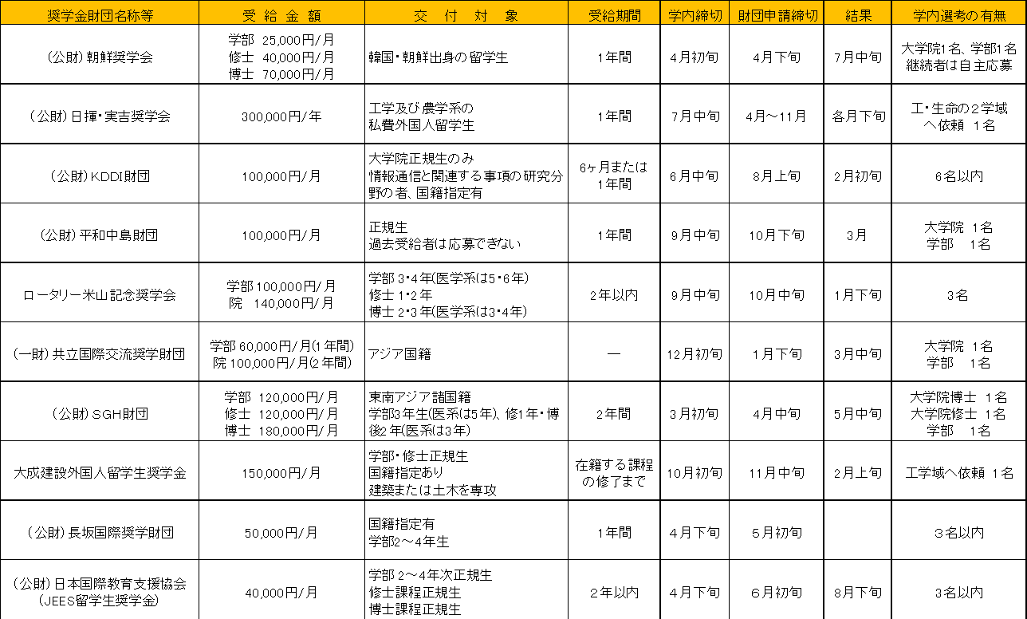

**２．留学生のための宿舎について**

★**入居希望が多い場合は抽選となります。**

| 名称 | 居室数・使用料金 | その他 |
| --- | --- | --- |
| 甲府国際交流会館（甲府市）  （入居期間：１年以内） | 単身室36室（13,000円/月）  夫婦室2室 （17,000円/月）  家族室2室 (21,000円/月） | 管理人と学生チューターが居ます。共益費（500円～/月）等と入居時に保証金（18,000円～)が必要です。 |
| 甲府国際交流会館甲斐路分館  （甲府市）  （入居期間：１年以内） | 単身室8室（15,000円/月） | 共益費（1,200～1,500円/月）等と入居時に保証金（20,000円）が必要です。 |
| 甲府国際交流会館アネックス  （甲府市）  （入居期間：山梨大学在学中） | 単身室38室（12,000円/月） | 学生チューターが居ます。共益費（500円/月）等と入居時に保証金（17,000円)が必要です。 |
| 玉穂国際交流会館（中央市）  （入居期間：山梨大学在学中） | 単身室12室（13,000円/月）  夫婦室6室（17,000円/月）  家族室5室（21,000円/月） | 共益費（1,000円～/月）と清掃費（500～円/月）と入居時に保証金（10,000円～）が必要です。 |

※光熱水道料は別です。

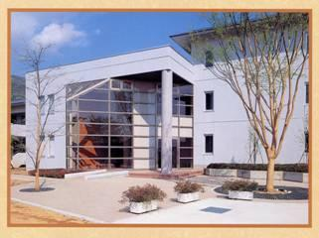

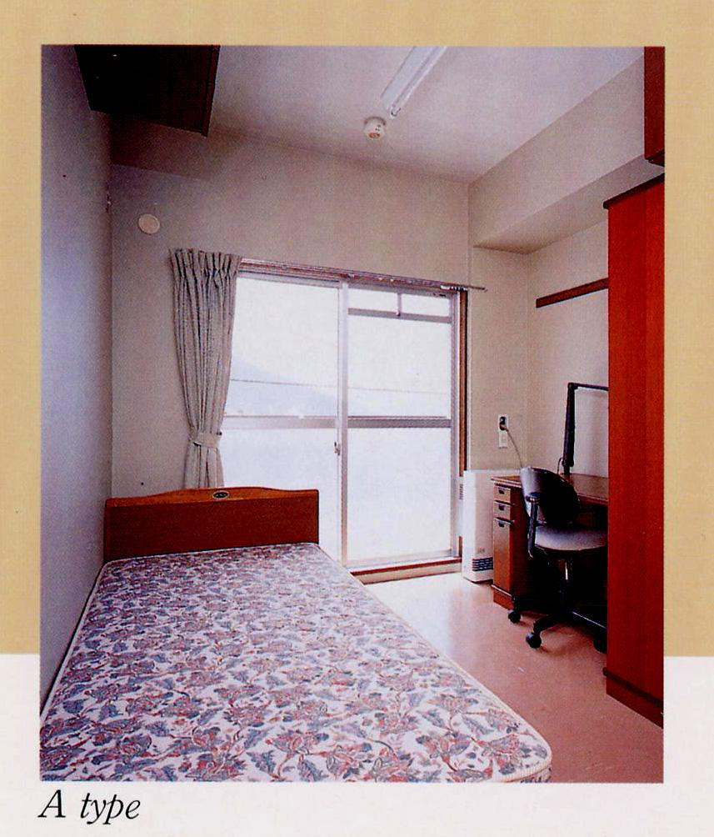

甲府国際交流会館（甲府市）　　　　　　　　　　　国際交流会館（甲府市）の部屋の様子

**３．暮らしの情報**

**３－１　生活費について**

民間アパートに入居した場合の本学学生の必要生活費モデルケース（1ヵ月）です。

家賃等30,000円，食費30,000円，光熱水道料8,000円，交友費12,000円，通信費8,000円，その他8,000円

〈　支出合計：96,000円　〉

※山梨大学近隣の民間アパートのおよその1ヵ月の家賃は、25,000円位からです。多くの場合、入居契約時に家賃の2ヵ月分程度

の経費が別途必要になります。

**３－２　アルバイトについて**

法務省から資格外活動の許可を得る必要があります。アルバイトをすることができる時間数は、授業期間中は、正規生、研究生・科目等履修生いずれも週28時間までと決まっています。 また、夏季等の長期休業期間中は1日8時間以内となっています。

**３－３　チューター・サポーター制度**

　　入学１年目の留学生には、希望により大学の先輩が一人ずつチューターまたはサポーターとしてつき、生活や修学上の手助けをします。

**４．出願方法について**

**４－１　正規の学部生、大学院生として入学する**

学部の正規生になるには、（独）日本学生支援機構（JASSO）が実施する「日本留学試験」を受験し、山梨大学が実施する

「私費外国人特別選抜試験」に合格する必要があります。TOEIC又はTOEFLのスコアも申請時に必要です。医学部においては私費外国人特別選抜試験による学部入学はありません。

大学院の正規生になるには、入学を希望する研究科等が実施する選抜試験を受験し、合格する必要があります。

**４－２　研究生として入学する**

「研究生」として入学するには、大学卒業程度以上の学力があると認められる方が、本学において特定の事項について研

究することを志願し、指導を受けようとする教員の承諾を得て出願し、大学から許可を受ける必要があります。学位は取得

できませんが、指導教員の認定により研究内容証明書の交付が受けられます。入学には各学部・研究科等で指定する一定以上の日本語能力が必要です。

**４－３　科目等履修生として入学する**

「科目等履修生」は、高等学校卒業程度以上の学力があると認められる方が対象で、入学のための手順については研究生

と同様ですが、在留資格等取得の際には、1週間で10時間以上の科目等の履修が必要となる場合があります。

**入学試験の日程等については以下の表を参考にしてください。最新の情報は大学のHPを確認してください。**

| 区　分 | 選 抜 試 験 の 種 類 | | 願書受付期間  (事前審査有) | 入学試験時期 | 入学時期 |
| --- | --- | --- | --- | --- | --- |
| 正規生 | 【学部】私費外国人特別選抜（教育・工学・生命環境学） | | １月上旬 | １月下旬 | ４月 |
| 【大学院】医工農学総合教育部修士課程（生命医科学専攻） | | ６月中旬 | ７月中旬 | ４月 |
| 【大学院】医工農学総合教育部修士課程（工学専攻） | | ５月上旬 | ７月上旬 | ４月又は１０月 |
| １０月上旬 | １２月上旬 |
| 【大学院】医工農学総合教育部修士課程（生命環境学専攻） | | ５月上旬 | ７月上旬 | ４月又は１０月 |
| １０月上旬 | １２月上旬 |
| 【大学院】医工農学総合教育部博士課程（医学専攻） | | ６月中旬 | ７月中旬 | ４月 |
| 【大学院】医工農学総合教育部博士課程（工学専攻） | | ５月上旬 | ７月中旬 | ４月又は１０月 |
| １１中旬 | １２月上旬 |
| 【大学院】医工農学総合教育部博士課程（統合応用生命科学専攻） | | ６月上旬 | ７月中旬 | ４月又は１０月 |
| １０月中旬 | １１月中旬 |
| 区　分 | 審 査 方 法 | 出　願　期　間 | | | |
| 研究生 | 必要書類による入学審査 | 年２回：４月入学生は２月下旬、１０月入学生は８月下旬です。  医学部の研究生は月ごとに申請できます。 | | | |
| 科目等履修生 |

**５.その他**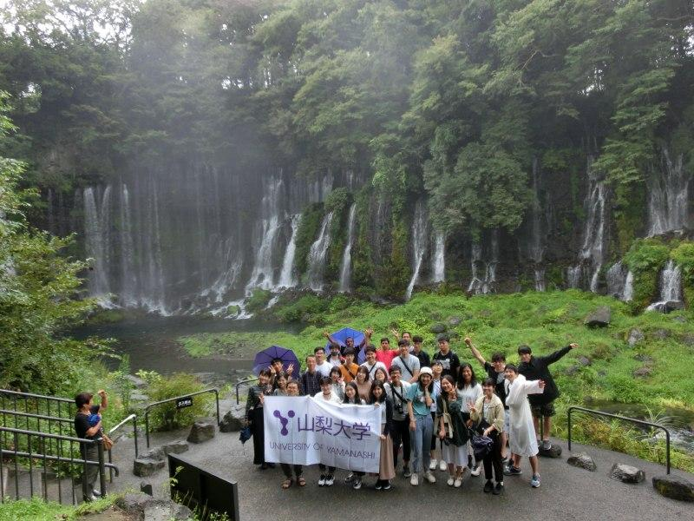

**★実地見学旅行**

一泊二日の旅行を通し、日本文化を体験します。

**★留学生餅つき地域交流会**

甲府国際交流会館において、地域の方々との餅つき大会で交流を深めます。

**★ホーム・ステイ/ホーム・ビジット**

地域の日本人のご家庭を訪問し、日本文化の理解やご家族との交流を深めます。

**★G-フィロス**

日本語サポートSAによる日本語学習サポートを受けたり、日本文化の体験、国際交流イベントへの参加等ができます。

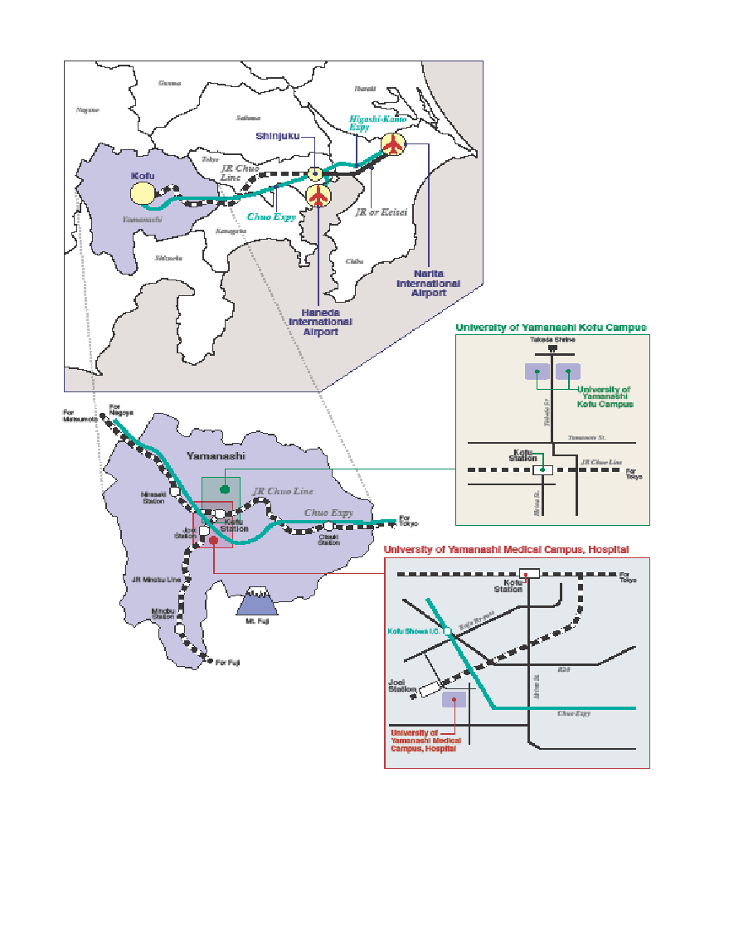

**問合せ先**

**留学全般**　　　　　　　**入学試験・正規生の募集要項入手について**

**山梨大学 国際部　国際企画課**　　　　 　　　　　　　　 **山梨大学** **教学支援部 入試課**

TEL 055-220-8047　　　　 　　　　　　　　　　　　 　TEL　055-220-8049

Email [yu-study-abroad@ml.yamanashi.ac.jp](mailto:yu-study-abroad@ml.yamanashi.ac.jp)　　　　　　 Email　[nyushi@yamanashi.ac.jp](mailto:nyushi@yamanashi.ac.jp)

**URL：**<https://www.ciee.yamanashi.ac.jp/>



**最新情報は、山梨大学のホームページ（**[**https://www.yamanashi.ac.jp/**](https://www.yamanashi.ac.jp/)**）で確認してください。  
 ※ Ngoài thông tin trên còn có các tài liệu tại web: https://www.yamanashi.ac.jp/about/281**